「住宅ローン50年時代の正しい付き合い方」

昨年9月にネット銀行で住宅ローン販売大手の住信SBI銀行が、50年ローンの販売を始めました。

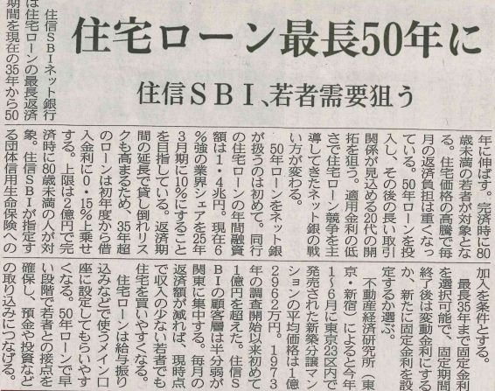

最長50年ローンといっても、完済年齢は80歳までということですから、最長50年の恩恵を受けることができるのは、30歳未満の若者だということになります。

4,000万円の借り入れの場合（金利0.5%）35年返済であれば103,834円の返済額ですが、50年返済であれば75,360円ですから3万円弱返済額がさがります。（※35年返済にくらべて50年返済は金利が高めに設定されていることもありますのでご注意を）

子育てにお金がかかる若年層にしてみれば、魅力的な商品です。

さらに、返済期間が長い方が、残高はゆっくり減っていくことになるので、住宅ローン控除額が大きくなる点もメリットです。

メリットがあるとは言え、今まで35年返済が常識だと思ってきた人にとっては「50年返済なんて」と思うかもしれませんが、実は住宅ローンが35年返済になったのは、2000年から。それまでは25年返済が一般的なことを考えると、平均寿命、住宅耐久年数の伸びを考慮すると、当たり前な流れなのかもしれません。

しかし、人生の半分を住宅ローン支払いに使う訳ですから、ちゃんと計画して利用したいものです。

50年返済のデメリットはなんといっても、返済総額が増えることです。

先ほどのケースで言えば、35年返済が4,361万円の返済総額であるのに対して、50年返済は返済総額4,521万円と160万円ほど増えます。

さらに、返済期間が長いということは、返済残額の減りが少ないですから、金利上昇時には大きな影響を受けます。

こうしたデメリットをコントロールするためにどうすればいいのか？

方法は１つ。貯蓄の目標計画を立てることです。

貯蓄額がローン残高をいつ追い越すか。重要なポイントはここにあります。

決して繰り上げ返済を焦ってしてはいけません。繰り上げ返済を急ぎすぎた為に教育費に苦労しているケースをよく見かけます。

また、繰り上げ返済を頑張るあまりに、車をローンや残クレで買っていては意味がありません。

まずは、お子さんの教育費を貯める。そして車は現金で購入する。その体制が整ってから、何歳で住宅ローンを完済するか、つまり何歳までに繰り上げ返済してローンをやっつけるかを計画します。

それができれば50年返済も怖くはありません。要はどう利用するか？ということなのです。